まちづくり （わいわい）塾を開催します！
２
主催：都市政策課・みどり公園課
『庭からひろがるまちづくり』

庭づくりは魅力的なまちづくりの第一歩！
庭先に可憐に咲く花や、まちかどの鮮やかな緑に目を奪われたことはありませんか？NHKのテレビ番組「趣味の園芸」などで活躍する玉崎弘志さんを講師に迎え、4回シリーズで花や緑の大切さ、庭づくりの楽しさを学びます。

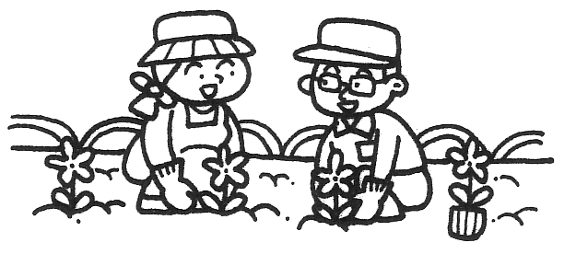

開催日程

日 時会 場テーマ１
9月７日（金）
14:00～16:00
ひらつかスカイプラザ
第１会議室（MNビル１１階）「花と緑のある暮らし」
・花づくり、庭づくりの楽しさを知る２9月21日（金）
14:00～16:00
ひらつかスカイプラザ
第１会議室（MNビル１１階）「花と緑について知ろう」
・花や緑の基礎知識の学習３10月５日（金）
14:00～16:00
平塚市役所
南付属庁舎E会議室「わたしなら、こんな緑！」
・プランターでガーデニング実習４10月1１日（木）
14:00～16:00
ひらつかスカイプラザ
第１会議室（MNビル１１階）「庭からひろがるまちづくり」
・公園や街路樹などのお話

会場案内

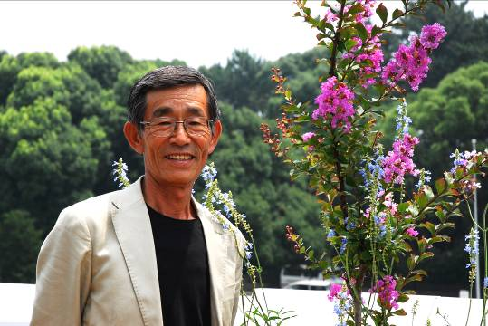
【講師プロフィール】
玉崎 弘志（たまざき ひろし）氏
株式会社 湘南グリーンサービス顧問
日本ガーデンデザイナーズ協会理事
明星大学造形芸術学科講師

N

ひらつかスカイプラザ
第１会議室（MNビル11階）はこちら！
市役所
南付属庁舎
E会議室は
こちら！

定 員：３０名（先着順。なお、全講座参加できる方を優先させていただきます。）
申込み方法：住所、氏名、電話番号をお書きの上、電話、はがき、メール、ファックスで、
都市政策課まで、お申し込みください。
〒254－8686 平塚市浅間町９－１ 平塚市役所都市政策課
TEL（０４６３－２１－８７８１）
FAX（０４６３－２３－９４６７）
Eメール（toshi-s@city.hiratsuka.kanagawa.jp）
申込み期間：平成１９年８月１５日（水）～平成１９年８月３１日（金）まで
平塚市都市政策課ホームページ http://www.city.hiratsuka.kanagawa.jp/toshi-s/top.htm
申し込み
至茅ヶ崎

至大磯

